TẬP ĐOÀN CÔNG NGHIỆP - VIỄN THÔNG QUÂN ĐỘI
TỔNG CÔNG TY GIẢI PHÁP DOANH NGHIỆP VIETTEL

TÀI LIỆU HƯỚNG DẪN SỬ DỤNG
HỆ THỐNG PHẦN MỀM

Mã hiệu dự án:
Mã hiệu tài liệu:

Hà Nội, Năm 2025

MỤC LỤC
1 GIỚI THIỆU 1
1.1 Mục đích và ý nghĩa của tài liệu 1
1.2 Các thuật ngữ viết tắt 1
1.3 Cấu trúc tài liệu 1
2 TỔNG QUAN VỀ SẢN PHẨM 2
2.1 Tổng quan về sản phẩm 2
2.2 Các nội dung khác 2
3 GIỚI THIỆU CÁC CHỨC NĂNG 2
4 HƯỚNG DẪN SỬ DỤNG 2
4.1 Thêm mới phân quyền 3
4.2 Chỉnh sửa phân quyền 4
4.3 Xóa danh sách phân quyền 5
4.4 Tìm kiếm tài khoản phân quyền 7

GIỚI THIỆU

Mục đích và ý nghĩa của tài liệu
- Tài liệu hướng dẫn sử dụng (HDSD) được viết nhằm mục đích hướng dẫn người sử dụng các chức năng trong phần mềm
- Phạm vi áp dụng
- Tài liệu này áp dụng cho sử dụng hệ phần mềm
- Đối tượng sử dụng tài liệu:

Các thuật ngữ viết tắt
Thuật ngữ | Định nghĩa | Ghi chú

Cấu trúc tài liệu
Tài liệu này bao gồm 4 phần được bố trí như sau:
- Phần 1: Giới thiệu mục đích ý nghĩa của tài liệu, phạm vi áp dụng, các thuật ngữ và cấu trúc tài liệu, đối tượng sử dụng.
- Phần 2: Tổng quan về sản phẩm
- Phần 3: Giới thiệu các chức năng của hệ thống
- Phần 4: Hướng dẫn sử dụng các chức năng đã nêu trong phần 3

TỔNG QUAN VỀ SẢN PHẨM

Tổng quan về sản phẩm
Hệ thống phần mềm được triển khai xây dựng đem lại lợi ích cho người sử dụng:
Trong quá trình thực hiện, các vấn đề về thao tác liên quan đến sản phẩm / ứng dụng, người dùng liên hệ đến đầu mối sau:
- Ban dự án:
- Điện thoại đầu mối hỗ trợ:
- Email:

Các nội dung khác
- Đối với những nội dung bắt buộc nhập liệu được biểu hiện bằng ký hiệu dấu (*).
- Yêu cầu tối thiểu đối với người sử dụng: Người sử dụng phải biết sử dụng máy tính, hiểu được quy trình nghiệp vụ, các tính năng của phần mềm.

GIỚI THIỆU CÁC CHỨC NĂNG

STT | Chức năng | Mô tả | Đối tượng sử dụng
1 | Thêm mới phân quyền
2 | Chỉnh sửa phân quyền
3 | Xóa phân quyền
4 | Tìm kiếm phân quyền

HƯỚNG DẪN SỬ DỤNG
Chuẩn bị:
Bước 1: Thực hiện đăng nhập thành công tài khoản bí thư chi bộ theo hướng dẫn đăng nhập: HDSD Đăng nhập.docx
Bước 2: Thực hiện truy cập vào đơn vị đang quản lý theo hướng dẫn Hướng dẫn truy cập vào đơn vị quản lý.docx
Bước 3: Chọn menu Quản lý Đảng viên > chọn menu Phân quyền
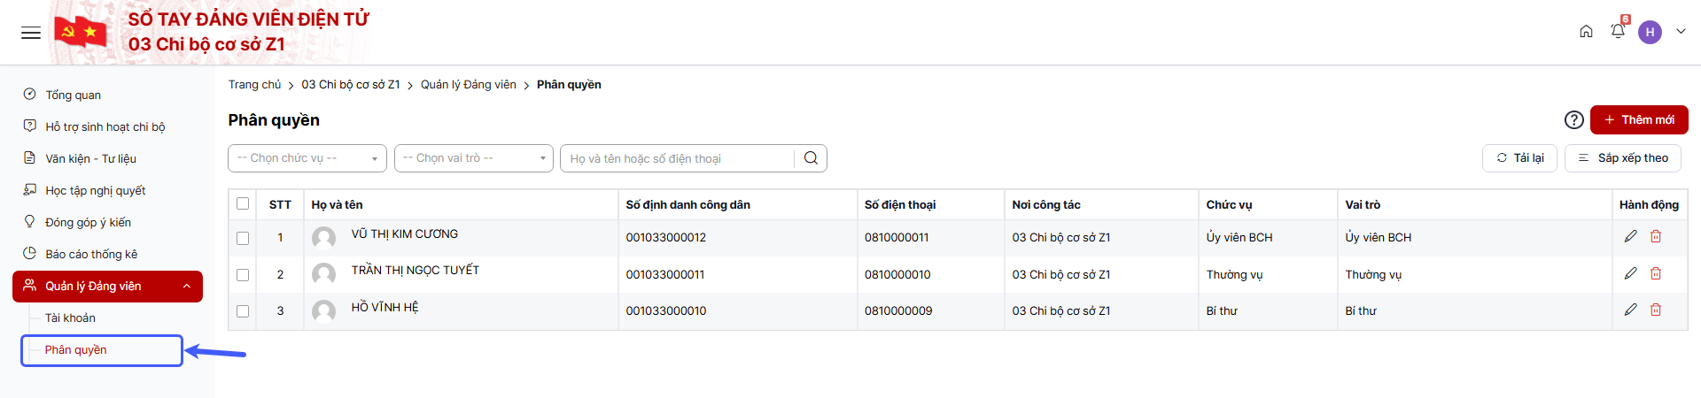

Thêm mới phân quyền
Bước 1: Tại danh sách Phân quyền > Chọn nút Thêm mới
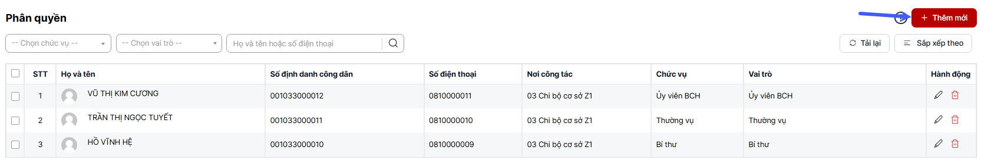
Bước 2: Hiển thị màn hình thêm mới phân quyền tài khoản. Thực hiện nhập vào các trường thông tin, trong đó các trường có dấu (*) là bắt buộc nhập.
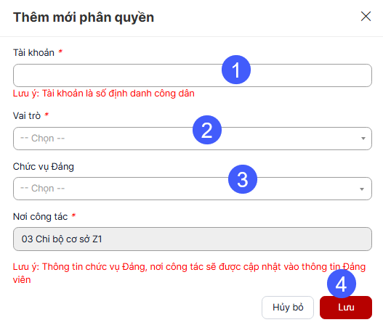
- Tài khoản: Bắt buộc nhập và nhập tài khoản tồn tại trên hệ thống
- Vài trò: Bắt buộc chọn
Bước 3: Chọn Lưu để hoàn tất việc phân quyền
Lưu ý:
+ Nếu chức vụ Đảng là bí thư thì vai trò phải là bí thư và ngược lại
+ Không thể thêm vài trò bí thư nếu đơn vị đã tồn tại vai trò là bí thư
+ Sau khi phân quyền thành công tài khoản đăng nhập vào có quyền tương ứng

Chỉnh sửa phân quyền
Bước 1: Danh sách > Chọn biểu tượng chỉnh sửa để sửa phân quyền.
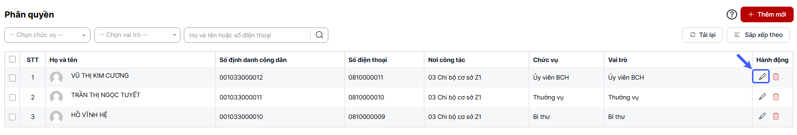
Bước 2: Hiển thị màn hình chỉnh sửa phân quyền. Thực hiện nhập vào các trường thông tin, trong đó các trường có dấu (*) là bắt buộc nhập.
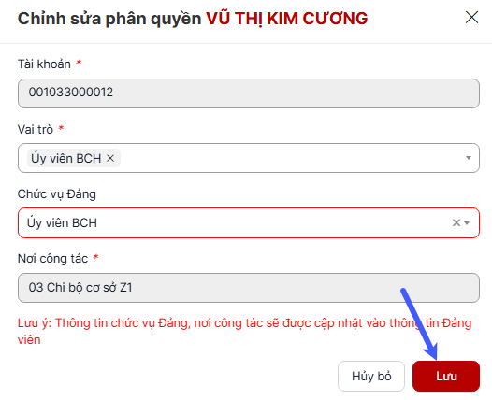
- Tài khoản: Bắt buộc nhập và nhập tài khoản tồn tại trên hệ thống
- Vài trò: Bắt buộc chọn
Bước 3: Chọn Lưu để hoàn tất việc phân quyền
Lưu ý:
+ Nếu chức vụ Đảng là bí thư thì vai trò phải là bí thư và ngược lại
+ Không thể thêm vài trò bí thư nếu đơn vị đã tồn tại vai trò là bí thư
+ Sau khi chỉnh sửa phân quyền thành công tài khỏan đăng nhập vào có quyền tương ứng như đã chỉnh sửa

Xóa danh sách phân quyền
- Xóa 1 bản ghi phân quyền
Bước 1: Danh sách > Chọn biểu tượng Xóa
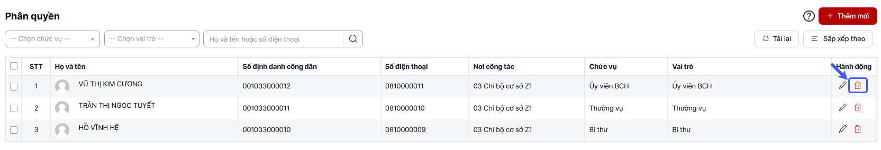
Bước 2: Hệ thống hiển thị popup xác nhận xóa
+ Chọn Xóa để xác nhận xóa tài khoản đã phân quyền
+ Chọn Hủy bỏ để quay lại danh sách
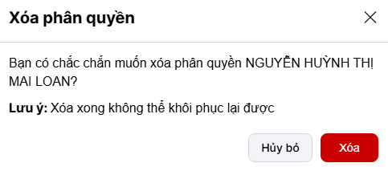
- Xóa nhiều bản ghi phân quyền
Bước 1: Danh sách > Tích chọn ô checkbox > Chọn nút Xóa
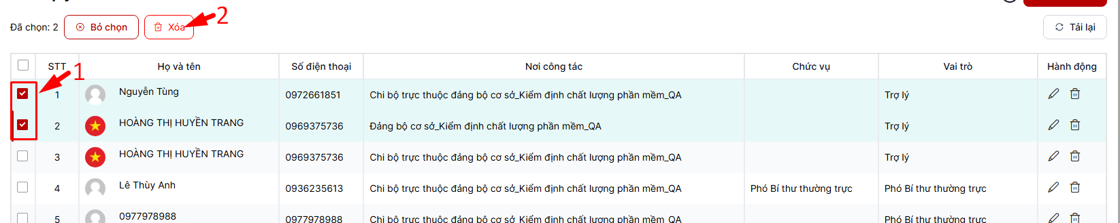
Bước 2: Hệ thống hiển thị popup xác nhận xóa
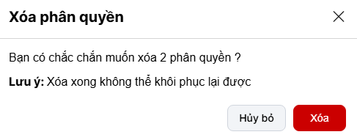
+ Chọn Xóa để xác nhận xóa tài khoản đã được phân quyền
+ Chọn Hủy bỏ để quay lại danh sách
Lưu ý:
+ Sau khi xóa phân quyền thành công tài khoản bị mất quyền đã được phân trước đó

Tìm kiếm tài khoản phân quyền
Bước 1: Tại danh sách tới vùng tìm kiếm: nhập tiêu chí tìm kiếm > Chọn biểu tượng Kính lúp để thực hiện tìm kiếm tài khoản phân quyền.
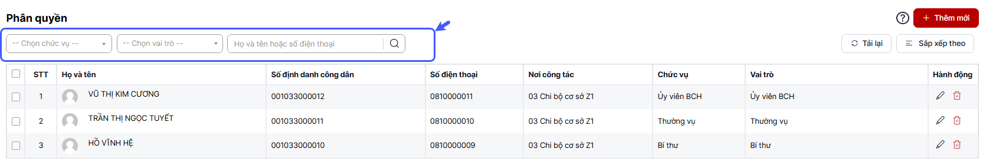
Bước 2: Hệ thống trả về kết quả khớp với dữ liệu tìm kiếm
